**Salad trái cây trộn trứng chiên**

**1.Nguyên liệu*:*** Trứng 1 quả, dâu tây 50gr, dưa leo 1 quả, sốt salad

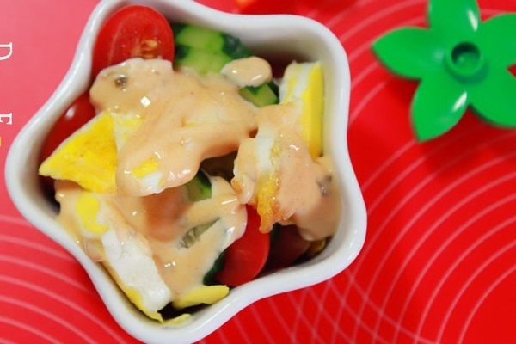

**2.Chế biến*:***

Dâu tây và dưa leo rửa sạch, cắt lát mỏng

Bắc chảo hoặc nồi đế bằng lên bếp với một ít dầu ăn, đập trứng cho vào và trở hai mặt cho chín đều. Tắt bếp và cắt trứng thành từng miếng nhỏ

Trộn tất cả các nguyên liệu đã xử lý gồm trứng, dâu tây và dưa leo, rót thêm một ít sốt salad, trộn cho thật đều rồi trình bày bắt mắt để giúp bé thêm thích thú khi ăn.

**Ưu điểm**: Salad trái cây trộn trứng chiên không những nhiều màu sắc đẹp mắt, nhiều nước ép trong các loại trái với vị chua ngọt hòa quyện giúp bé ngon miệng và bổ sung thêm thành phần nước cùng dưỡng chất cho cơ thể. Đặc biệt là hàm lượng vitamin phong phú trong dâu tây, dưa leo rất tốt để thanh lọc cơ thể và tăng sức đề kháng. Mẹ còn có thể thay đổi dâu tây bằng cà chua để bé có nhiều món salad đa dạng hơn.